

Analys av webbplatsen

[www.ensios.se](http://www.ensios.se)

för



Av

Alberto Nuñez

## Introduktion

Utvecklingen och utspridningen av internet har fört med sig en hel del ändringar i samhället som påverkat bland annat det mänskliga sättet att kommunicera och interagera med varandra. Den nuvarande kommunikationen sker ofta genom internetapplikationer som antingen överför ljud, video eller skriftliga meddelanden på olika sätt.

På samma sätt som interaktion mellan människor, har interaktion mellan företag och kund också ändrats. Webbsidor är de nuvarande företagsrepresentanterna, vilka erbjuder kunderna ständig och omedelbart kontakt genom en dator eller mobiltelefon. Kunderna besöker ett företags webbsida för att tillfredsställa ett behov som bland annat kan handla om frågor eller tjänster.

På grund av den utökade användningen av webbsidor är kund-företag kommunikation genom en webbsida en stor del av, och i vissa fall hela, kundens erfarenhet med företaget. Därför associerar en antiestetisk, oanvändbar eller dålig designad webbsida en negativ känsla med den generella erfarenheten med företaget. Däremot framkallar en estetisk, användbar och bra designad webbsida en bra user experience, vilket också associeras till kundens erfarenhet med företaget.

**Om ensio´s**

Ensio´s AB grundades av Ensio Salkojärvi 1993, vilken har arbetat med kläder hela sitt yrkesliv. Därför tillhandahåller företaget profilkläder till branscher som behöver det i sin yrkesutövning som till exempel buss, taxi, resebyråer och hotell.

## Produkt mål

Webbsidan till Ensio´s AB syftar att marknadsföra företaget och visa kunderna företagets nyheter, erbjudanden och sortiment.

## Frågeställning

Användbarhetsbrister med en webbsida hindrar användaren att ta sig fram igenom webbsidan och uppnå användares mål som i det här fallet är att titta på vad Ensio´s AB har för att erbjuda. För att bidra med produkt målet en analys om användbarhetsbrister är nödvärdig. Således undersöks följande frågeställning i detta projekt:

*Vilka användbarhetsbrister har sidan* [*www.ensios.se*](http://www.ensios.se)*?*

Kunskapen om dess brister kan användas till fördel för den framtida vidareutvecklingen av denna webbplats.

## Metod och genomförande

Analysen av [www.ensios.se](http://www.ensios.se) innebär en heuristisk utvärdering utifrån Nielsens och kollegors (i Rogers, Sharp, & Preece, 2011), Cooper (Cooper, Reimann, & Cronin, 2007) och Sundströms (Sundström, 2005) riktlinjer. En heuristisk utvärdering är en utvärderingsmetod som utgår ifrån experters riktlinjer för att synliggöra brister som ofta förekommer i en webbsidans design. Användningen av dessa olika källor i detta projekt grundas i deras olika vinklar om vad en bra design innebär, vilket resulterade i en djup och konsistent analys.

För att komplettera den heuristiska utvärderingen genomfördes en expert review. Vilket är en analys som syftar att ta fram användbarhetsbrister specifika till den analyserade webbsidan. Till skillnad från den heuristiska utvärderingen, en expert review grundas i undersökarens expertis.

Den heuristiska utvärderingen och expert reviewn implementerades med Internet Explorer 11 och Chrome Version 52.0.2743.116 m. Expert reviewn genomfördes av undersökaren, vilken tog sig fram på webbsidan på ett spontant sätt, det vill säga utan något särskilt mål eller förutsättning. Webbsidans brister antecknades i ett block i den ordningen som dem uppmärksammades.

## Analys och resultat

Utifrån utvärderingen avslöjades ett antal brister med webbsidan, vilka grupperas och presenteras enligt huvudmenyns struktur det vill säga länkarna i huvudmenyn. Bristerna är följande:

**Generellt**

* Sidan saknar en storleks harmoni i förhållandet mellan de olika objekten i webbsidan (figur 1). Cooper (2007) förklarar att naturens former brukar följa en rytm som följer skalan 1:1,618 (gyllene snittet). Därför bör en harmonisk webbdesign följa samma princip.

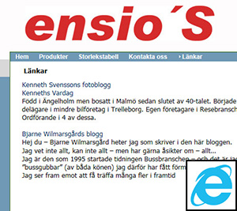

Figur 1 Generellt

* Sidan saknar visuella hierarkier mellan titlar, länkar och den övriga texten. Visuell hierarki skapas genom förhållanden mellan olika element i webbsidan som luft, färg, vikt (tjocklek) och storlek (Cooper, Reimann, & Cronin, 2007). Bilden (figur 1) visar till exempel en meny, titlar och länkar på sidan i liknande typsnitt och storlek. Även om titeln ”länkar” är i fetstil, bör dess hierarki tydliggöras. På samma sätt fungerar länkarna under titeln både som en länk och en undertitel. Länkarna har inte samma hierarki som titlarna och bör därför separeras och tydliggöras.
* Typsnittet på sidan är för litet (figur1). Valet av typsnittsstorlek måste vara bekväm för användare (Sundström, 2005). Sidans typsnittsstorlek kan försvåra för läsare med synsvårigheter att navigera på webbsidan. Sundström menar att en tredjedel av den svenska befolkningen är femtio år gamla eller äldre varav många har synproblem.
* Användare kan inte kontrollera textstorleken. Webbsidan bör erbjuda användare olika typsnittsstorlekar för att ge dem möjlighet att anpassa sidan enligt sina egna förutsättningar (Sundström, 2005).
* Sidan saknar en sajtikon. En sajtikon är viktigt för att känna igen sajten (Sundström, 2005) . Detta kan till exempel vara användbart när man letar efter en specifik sida i historiken. Med hjälp av en sajtikon skulle användaren lättare kunna känna igen ensio´s webbsida bland flera andra.
* Sidans logga bör alltid vara en länk till startsidan (Sundström, 2005). Detta är en standard interaktion som ger användaren en säkerhet att alltid kunna komma till startsidan på samma sätt, oavsett vilken sida man befinner sig på.
* Bredden på de olika sidorna ändras när man navigerar på webbsidan. En användbar webbsida bör behålla samma form under hela upplevelsen (Sundström, 2005; Rogers, Sharp, & Preece, 2011).
* Telefon- och adressuppgifter bör alltid finnas längst nere på webbsidan (Sundström, 2005). Denna åtgärd utökar hemsidans pålitlighet eftersom den visar att sidan inte är anonym, utan att det finns en ansvarig bakom den som man kan kontakta vid behov.
* Webbsidan innehåller en möjlighet att logga in utan att varken erbjuda besökaren möjlighet att skapa ett konto eller förklara anledningen varför man ska logga in. En användbar design ska alltid vara tydlig med hur de olika funktionerna inom webbsidan fungerar (Sundström, 2005). I detta fall kan man tydliggöra varför man bör ha ett konto och på vilket sätt man kan skapa en sådan.
* Webbsidan saknar titlar som hänvisar var användare befinner sig (figur 2). Man ska alltid kunna förstå var på webbsidan man befinner sig genom feedback från systemet (Sundström, 2005; Rogers, Sharp, & Preece, 2011).

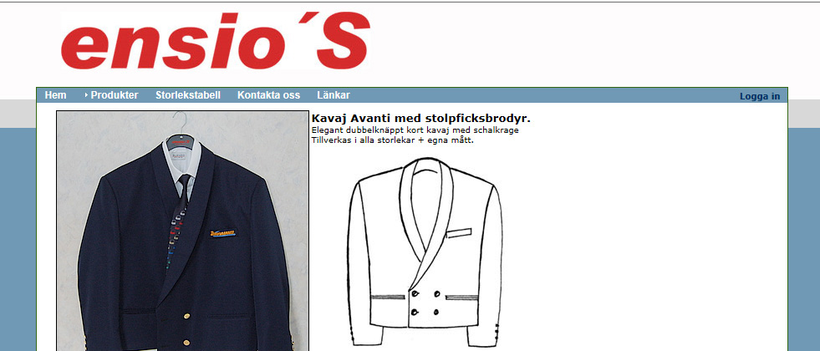

Figur Kavajer

**Huvudmenyn**

* Huvudmenyn ser annorlunda ut med Chrome (figur 3) respektive IE (figur 4). Webbsidan ska vara lika användbar oavsett vilken webbläsare man använder (Sundström, 2005).
* Länkarna i huvudmenyn har inget förhållande med varandra (figur 3). Med detta menas att menyn inte har ett enhetligt tema, vilket försvårar användares förståelse över hur webbplatsen är organiserad. Detta vilseleder användaren när den ska finna produkter eller tjänster inom sidan (Sundström, 2005; Rogers, Sharp, & Preece, 2011).
* Den klickbara ytan i menyn är för smal (figur 3 och 4). En länk med en smal klickbar area medför att man lättare kan missa länken vilket tvingar användaren att klicka flera gånger för att ta sig fram på webbsidan (Sundström, 2005). Markören som indikerar i vilken del av webbsidan användaren befinner sig är en liten pil bredvid länken i menyn (figur 3 och 4). Användaren ska alltid tydligt kunna veta i vilken sida hen befinner sig på genom feedback från systemet (Rogers, Sharp, & Preece, 2011). Feedbacken i detta fall är lätt att missa på grund av dess storlek.

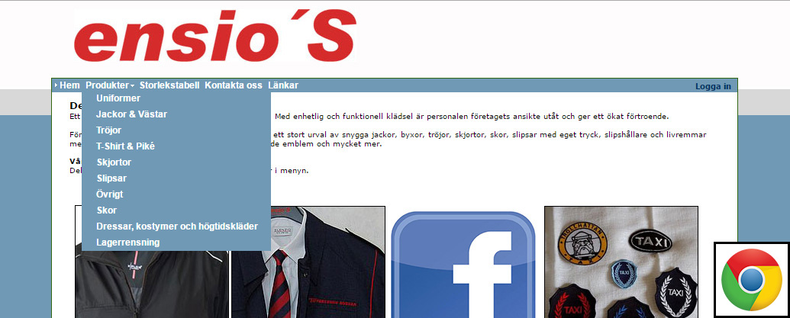

Figur 3 Menyn i Chrome

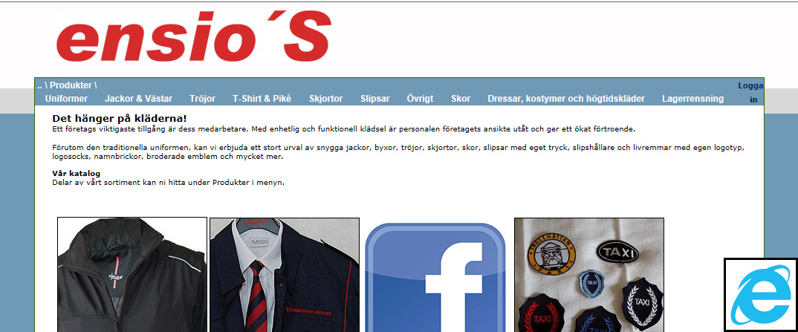

Figur 4 Menyn i IE

* Pilen som indikerar var på webbsidan man befinner sig är en textsymbol (figur 3 och 4). En användbar design ska inte använda sig av text som ikoner eftersom olika webbläsare kan tolka dem annorlunda (Sundström, 2005).
* Ett klick på länken ”produkter” döljer den globala menyn (på IE) (figur 3). Systemet ska alltid visa dess status genom feedback (Rogers, Sharp, & Preece, 2011). Om inte detta sker orsakas stress hos användarna vilka, i detta fall, inte kan finna ett sätt att varken komma till startsidan eller tillbaka till menyn.
* Begrepp som används på sidan måste efterlikna de som användare brukar i deras vardag (Sundström, 2005). Uttrycket produkter (figur 3 och 4) kan ersättas mot katalog, vilket man brukar använda när man visar produkter, speciellt de som tillhör klädbutiker.
* Fliken ”länkar” är inte enhetlig med webbsidans innehåll (figur 3 och 4).

**Startsidan**

* Bilderna på startsidan fyller inget syfte (figur 5). En användbar webbsida ska vara relevant och undvika element som inte fyller någon funktion (Sundström, 2005; Rogers, Sharp, & Preece, 2011).

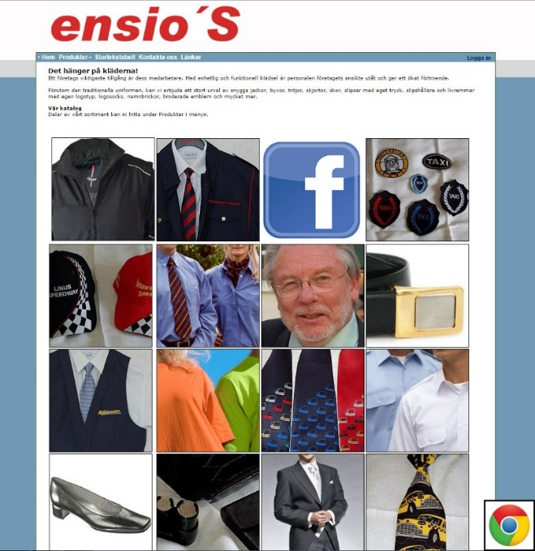

Figur 5 start sidan

* Bland bilderna finns en länk till ensio´s facebook sida (figur 5). En användbar webbsida ska alltid visa den viktigaste informationen först (Sundström, 2005). Denna startsida har inte mycket mer innehåll än facebook länken, vilket möjligtvis inte är syftet med startsidan.
* Om syftet med denna startsida är att visa produkter från katalogen, så lämpar sig länken till facebook inte här (figur 5). En användbar webbsida ska alltid vara konsistent och behålla enhetligheten under hela erfarenheten (Rogers, Sharp, & Preece, 2011).
* Genom att presentera flera bilder på startsidan, där enbart en av dem är klickbar, tvingas användaren att komma ihåg att enbart en bild är klickbar (figur 5). Detta kan orsaka stress hos användaren när hen klickar på en blid som inte är en länk. En användbar webbsida ska främja igenkänning istället för användning av minnet (Rogers, Sharp, & Preece, 2011).

**Storlekstabell**

* Tabellerna är oestetiska och förvirrande (figur 6). En webbsida ska alltid vara estetisk och innehålla lättförståelig information (Rogers, Sharp, & Preece, 2011).

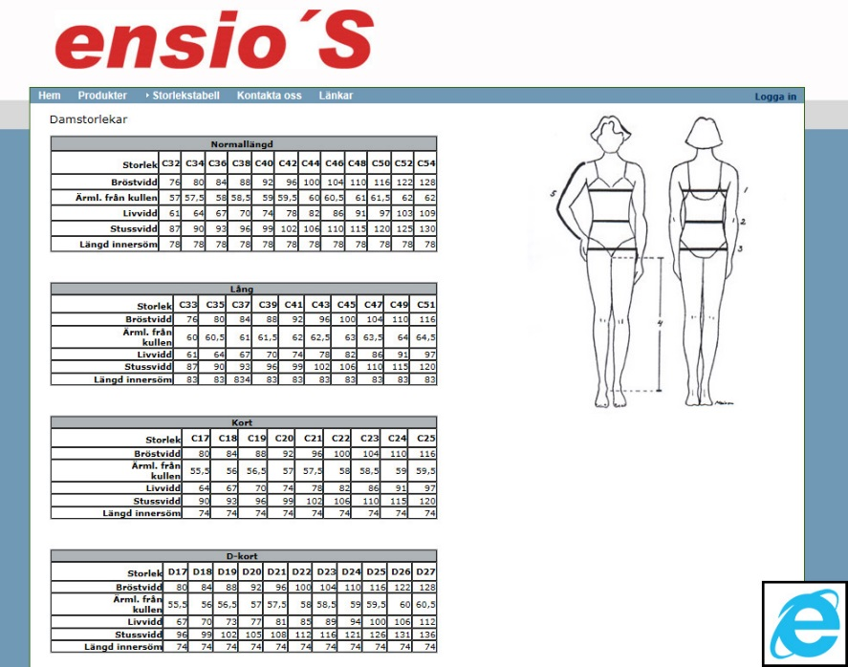

Figur 6 Storlekstabell

* Titlarna dam och herr-storlekar har olika typsnitt (figur 6). En användbar webbsida ska behålla konsistensen under hela upplevelsen (Rogers, Sharp, & Preece, 2011).
* Bilderna är inte centrerade vilket ger en dålig estetisk känsla (figur 6) (Rogers, Sharp, & Preece, 2011). Även om bilderna fyller en viktig funktion i det här stadiet, bidrar de med att försämra sidans estetik.
* Storlekstabellen bör endast vara till hands när en kund bestämmer sig för att köpa en produkt (figur 6). En användbar webbsida ska alltid ha de rätta verktygen till hands när de behövs.
* Det finns för många storleks alternativ (figur 6). En användbar webbsida ska designas för de sannolika händelserna samtidigt som den ska ge användare möjlighet till ett bredare utbud av interaktioner (Cooper, Reimann, & Cronin, 2007). Det finns enklare sätt att organisera storlekarna så att storlekstabellen inte framkallar förvirring eller diskussioner hos användaren (Sundström, 2005).

**Övrigt**

* I ”kontakta oss” fliken är bilden överflödig (figur 7). Man ska behålla sidan enkel och allt innehåll ska vara funktionell (Sundström, 2005;Rogers, Sharp, & Preece, 2011). Sidan bör alltid innehålla kontaktinformation längst ner på sidan (Sundström, 2005).

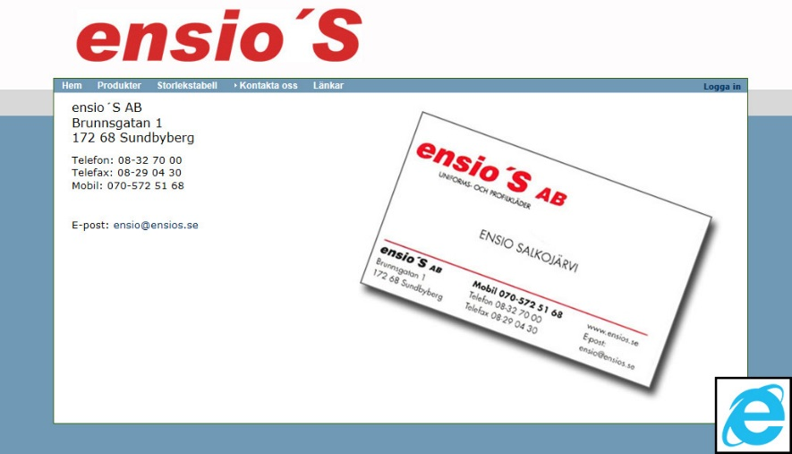

Figur 7 Kontakta oss

* Länken till lagerrensning som finns på fliken för produkter fungerar inte. Det finns inte någon anledning att ha en länk som inte fungerar (Sundström, 2005).
* ”Logga in” länken är på engelska (figur 8). Sidan bör behålla språket under hela upplevelsen för att vara enhetlig (Sundström, 2005).

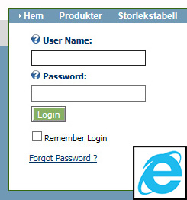

Figur 8 Logga in

* Bilderna på hemsidan har ingen fast position (figur 9). En användbar webbsida ska behålla enhetlighet och estetik under hela upplevelsen (Cooper, Reimann, & Cronin, 2007).

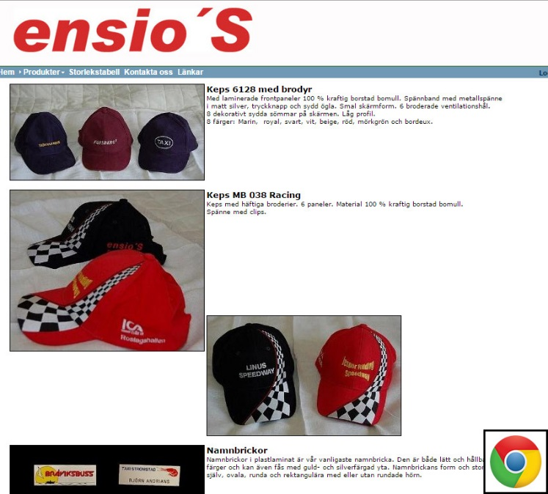

Figur 9 Övriga produkter

## Slutsatser

Efter en noggrann analys och sökandet av brister på hemsidan, är det tydligt att användarupplevelsen inte är behaglig. Detta på grund av ett stort antal brister som strider mot webbsidans användbarhet. Den saknar grundläggande visuella aspekter som konsistens mellan sidor, textstorlekshierarkier, enhetlighet mellan bilder, etc. Dessa brister försvårar användares interaktion med sidan, hindrar de att tillfredsställa besökets avsikt och framkallar stress hos dem.

Förutom detta avslöjar analysen att webbsidan visar potentiella förbättringsmöjligheter som till exempel menyer med enhetliga teman, rensning av döda länkar, rensningen eller användningen av estetiska bilder och automatiseringen av storlekstabellerna.

Känslorna som skapas av interaktion med webbsidan förblir en del av upplevelsen med företaget som helhet. Därför är en vidareutveckling av webbsidan, med hänsyn till de ovannämnda bristerna, nödvändig. Detta med syfte att förvandla de obehagliga erfarenheterna som orsakas av interaktionen med webbsidan till en behaglig användarerfarenhet.

# Referenser

Cooper, A., Reimann, R., & Cronin, D. (2007). *About Face 3 the essentials of interaction design.* Indianapolis, Indiana: Wiley Publishing, Inc.

Rogers, Y., Sharp, H., & Preece, J. (2011). *Interaction Design.* New Delhi, India: John Wiley & Sons Ltd.

Sundström, T. (2005). *Användbarhetsboken.* Lund: Studentlitteratur AB.